**ПРАВИТЕЛЬСТВО РОССИЙСКОЙ ФЕДЕРАЦИИ**

**НАЦИОНАЛЬНЫЙ ИССЛЕДОВАТЕЛЬСКИЙ УНИВЕРСИТЕТ**

**«ВЫСШАЯ ШКОЛА ЭКОНОМИКИ»**

Факультет компьютерных наук

Департамент программной инженерии

|  |  |  |
| --- | --- | --- |
| СОГЛАСОВАНО  Научный руководитель,  профессор департамента  программной инженерии  факультета компьютерных наук  канд. техн. наук  _______________ С.М. Авдошин  «___» ________________2020 г. |  | УТВЕРЖДАЮ  Академический руководитель  ОП «Программная инженерия» профессор департамента программной инженерии, канд. техн. наук  __________________ В.В. Шилов  «___» _____________ 2020 г. |

|  |  |  |  |  |  |  |  |  |  |  |  |  |  |
| --- | --- | --- | --- | --- | --- | --- | --- | --- | --- | --- | --- | --- | --- |
| |  |  | | --- | --- | | ***Подп. и дата*** |  | | ***Инв. № дубл.*** |  | | ***Взам. инв. №*** |  | | ***Подп. и дата*** |  | | ***Инв. № подл*** |  | | **АНДРОИД ПРИЛОЖЕНИЕ ДЛЯ ОБУЧЕНИЯ**  **КРИПТОВАЛЮТНОМУ ТРЕЙДИНГУ**  **Руководство оператора**  **ЛИСТ УТВЕРЖДЕНИЯ**  RU.17701729.04.01-01 ТЗ 01-1-ЛУ | | |
|  |  | |
| Исполнитель:  студент группы БПИ1192  _____________________ /М. М. Гребенщиков/  «____»_______________________ 2020 г. | |
|  | | |
|  | |  |

**Москва 2020**

|  |  |  |  |  |
| --- | --- | --- | --- | --- |
| УТВЕРЖДЕН  RU.17701729.04.01-01 ТЗ 01-1-ЛУ |  | |  | |
| |  |  | | --- | --- | | ***Подп. и дата*** |  | | ***Инв. № дубл.*** |  | | ***Взам. инв. №*** |  | | ***Подп. и дата*** |  | | ***Инв. № подл*** |  | | **АНДРОИД ПРИЛОЖЕНИЕ ДЛЯ ОБУЧЕНИЯ**  **КРИПТОВАЛЮТНОМУ ТРЕЙДИНГУ**  **Руководство оператора**  **RU.17701729.04.01-01 34 01-1**  **Листов 19** | | | | |
|  | |  | | |
|  | | |
|  | | | | |
|  | | | |  |

**Москва 2020**

**АННОТАЦИЯ**

Руководство оператора – это документ, назначение которого — предоставить людям помощь в использовании некоторого программного продукта.

Настоящее Руководство оператора предназначено для правильной организации работы с Андроид приложением для обучения криптовалютному трейдингу. Руководство оператора для Андроид приложением для обучения криптовалютному трейдингу содержит следующие разделы: «Назначение программы», «Условия выполнения программы», «Выполнение программы», «Сообщения оператору» и приложения.

В разделе «Назначение программы» указаны сведения о назначении программы и информация о функциях и принципе эксплуатации программы.

Раздел «Условия выполнения программы» содержит информацию об условиях, необходимых для выполнения данной программы (минимальный состав аппаратурных и программных средств).

Раздел «Выполнение программы» содержит последовательность действий оператора, обеспечивающих загрузку, запуск, выполнение и завершение программы, описание функций, формата и возможных вариантов команд, с помощью которых оператор осуществляет загрузку и управляет выполнением программы, а также ответы программы на эти команды.

В разделе «Сообщения оператору» указаны тексты сообщений, выдаваемые в ходе выполнения программы, описание их содержания и соответствующие действия оператора.

Настоящий документ разработан в соответствии с требованиями:

1) ГОСТ 19.101-77 Виды программ и программных документов;

2) ГОСТ 19.102-77 Стадии разработки;

3) ГОСТ 19.103-77 Обозначения программ и программных документов;

4) ГОСТ 19.104-78 Основные надписи;

5) ГОСТ 19.105-78 Общие требования к программным документам;

6) ГОСТ 19.106-78 Требования к программным документам, выполненным печатным способом;

7) ГОСТ 19.505-79 Руководство оператора. Требования к содержанию и оформлению.

Изменения к данному Руководству оператора оформляются согласно ГОСТ 19.603-78, ГОСТ 19.604-78.

Перед прочтением данного документа рекомендуется ознакомиться с терминологией, приведенной в Приложении 1 настоящего руководства оператора.

ОГЛАВЛЕНИЕ

1. НАЗНАЧЕНИЕ ПРОГРАММЫ 4

1.1. Функциональное назначение 4

1.2. Эксплуатационное назначение 4

1.3. Состав функций 4

2. УСЛОВИЯ ВЫПОЛНЕНИЯ ПРОГРАММЫ 5

2.1. Минимальный состав аппаратурных средств 5

2.2. Минимальный состав программных средств 5

2.3. Требования к персоналу (пользователю) 5

3. ВЫПОЛНЕНИЕ ПРОГРАММЫ 6

3.1. Загрузка и запуск программы 6

3.2. Выполнение программы 6

3.2.1. Прохождение курсов 7

3.2.2. Работа со словарём 10

3.2.3. Работа со статьями-определениями 12

3.2.4. Практическая работа с криптовалютами 12

3.2.5. Работа с режимом «Практика» 14

3.2.6. Просмотр информации по купленным валютам 15

3.3. Завершение работы с программой 16

4. СООБЩЕНИЯ ОПЕРАТОРУ 17

ПРИЛОЖЕНИЕ 1 18

# НАЗНАЧЕНИЕ ПРОГРАММЫ

## Функциональное назначение

Функциональным назначением данного приложения является обучение пользователя криптовалютному трейдингу. Пользователь получает знания и имеет возможность применить их на практике, не выходя из приложения.

## Эксплуатационное назначение

Приложение будет полезно людям, у которых нет времени на длительные курсы. В данном приложении прогресс получения знаний зависит только от пользователя и желания учиться. Человек не привязан к конкретному мету и наличию интернета.

## Состав функций

Программа обеспечивает возможность выполнения следующих функций:

1. Вывод на экран обучающих материалов и иллюстраций или анимаций к ним.
2. Словарь в формате списке с возможностью поиска.
3. Вывод информации о 6 валютах. Информация: текущая цена, максимальная цена за 24 часа, минимальная цена за 24 часа.
4. Возможно вручную инициировать обновления курсов валют.
5. Вывод теста по пройденному в уроке материалу.
6. Вывод инфографики по приобретенным валютам.
7. Вывод текущего баланса и суммарного капитала пользователя.
8. Вывод статей-определений в формате карточек.
9. Вывод интерактивного графика валюты.
10. Вывод окна покупки и продажи валюты.

# УСЛОВИЯ ВЫПОЛНЕНИЯ ПРОГРАММЫ

## Минимальный состав аппаратурных средств

Для работы программы необходим следующий состав аппаратурных средств:

Для смартфона:

- процессор с тактовой частотой не ниже 1 Ггц;

- 230 Mb оперативной памяти или более;

- объем свободной памяти не менее 100 Mb.

## Минимальный состав программных средств

Для работы программы необходим следующий состав программных средств:

Клиентская часть:

- сертифицированное устройство на платформе Android 8.1 и выше

- объем свободной памяти не менее 100 Mb.

- установленное приложение «Cryptocado»

## Требования к персоналу (пользователю)

Минимальное количество персонала, требуемого для работы программы, должно составлять не менее 1 штатной единицы: конечный пользователь – оператор ЭВМ.

Оператор ЭВМ должен обладать практическими навыками работы с пользовательским интерфейсом операционной системы.

# ВЫПОЛНЕНИЕ ПРОГРАММЫ

В данном разделе описан пример работы с программой и указано назначение элементов интерфейса.

## Загрузка и запуск программы

«Андроид приложение для обучения криптовалютному трейдингу» предоставляется либо в виде apk файла, который нужно установить, либо в виде ссылке на скачивание из магазина приложение Play Маркет.

После установки программы необходимо нажать на её значок. После этого отобразится анимация загрузки (рис.1) и приложение откроется на начальной вкладке «Профиль» (рис 2.)



*Рисунок 1*

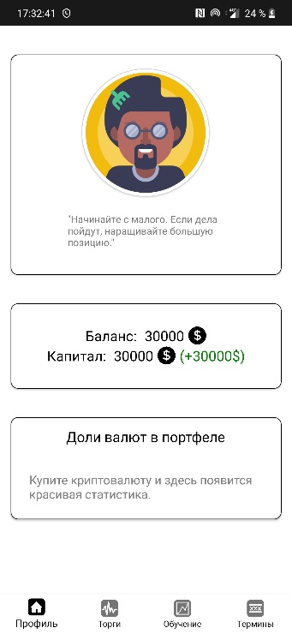

*Рисунок 2*

## Выполнение программы

### Прохождение курсов

Сначала, пользователю нужно перейти во вкладку «Обучение» и выбрать интересующий его урок (рис. 3).

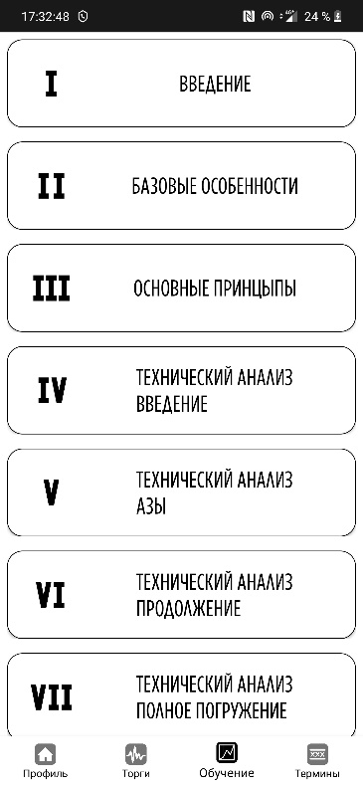

*Рисунок 3*

После нажатия на урок откроется окно с краткой информацией о нём (рис. 4). При нажатии кнопки «НАЧАТЬ» курс запуститься: откроется страница с обучающими материалами и блоком навигации (рис. 5). При нажатии кнопки «НАЗАД» пользователь вернется к списку курсов.

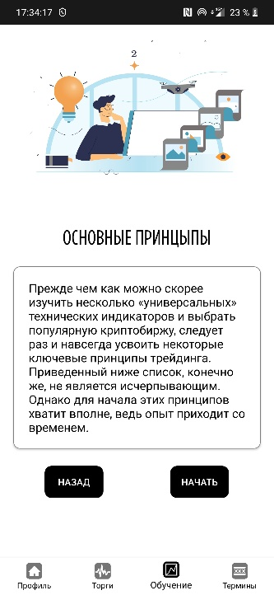

*Рисунок 4*

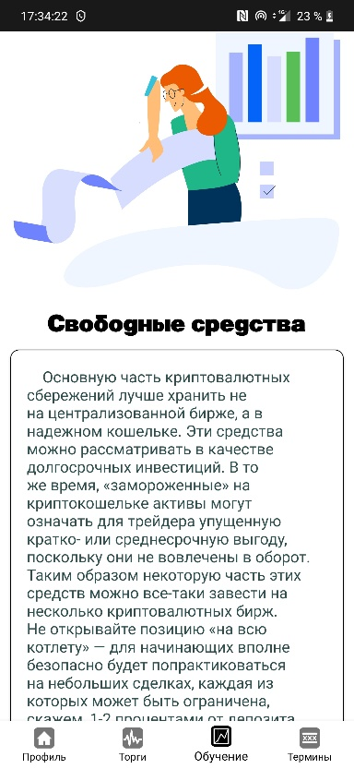

*Рисунок 5*

После прочтения всех материалов блоке навигации появится кнопка «ТЕСТ» (рис. 6), при нажатии на которую откроется тест для проверки изученного материала (рис. 7). После прохождения тест появится информационной сообщение о успешном завершении урока (рис.8) и пользователь вернется к списку курсов.

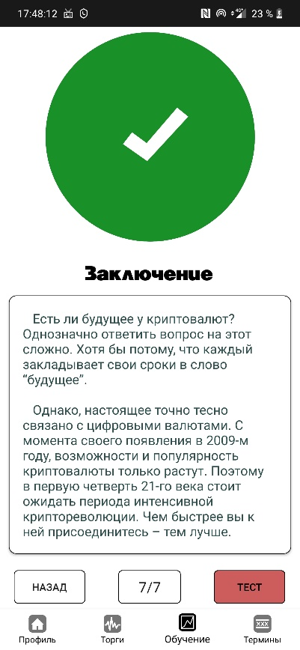

*Рисунок 6*

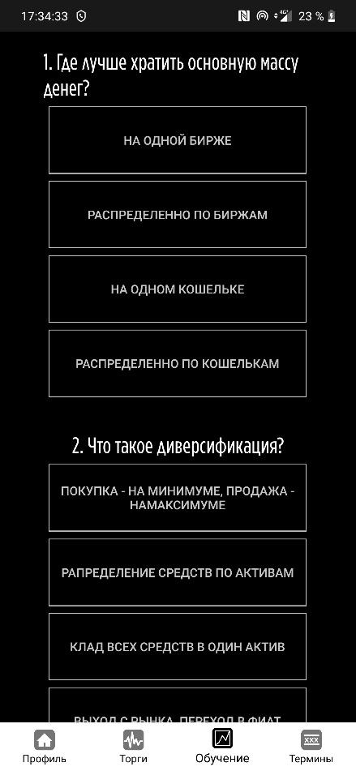

*Рисунок 7*

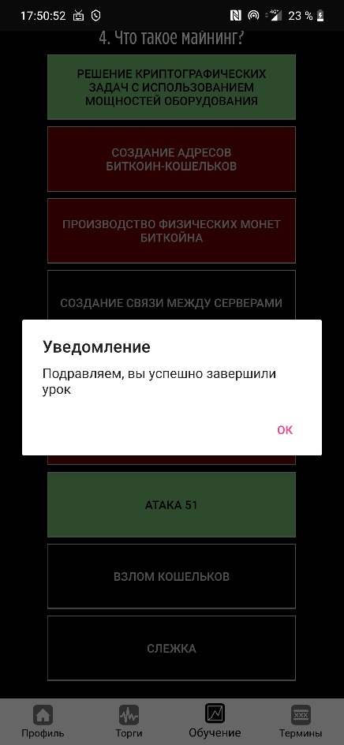

*Рисунок 8*

**3.2.2 Работа со словарём**

Для работы со словарём пользователю требуется перейти во вкладку «Термины» и нажать на кнопку «СЛОВАРЬ» (рис. 9).

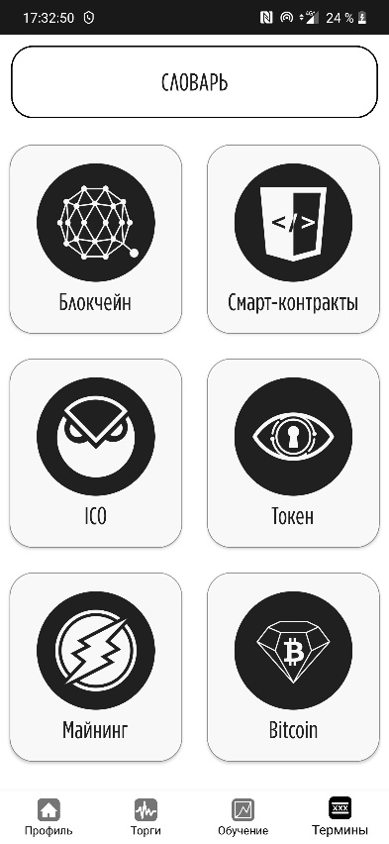

*Рисунок 9*

В открывшемся окне представлен список терминов в виде списка, в верхней части расположено окно поиска (рис. 10).

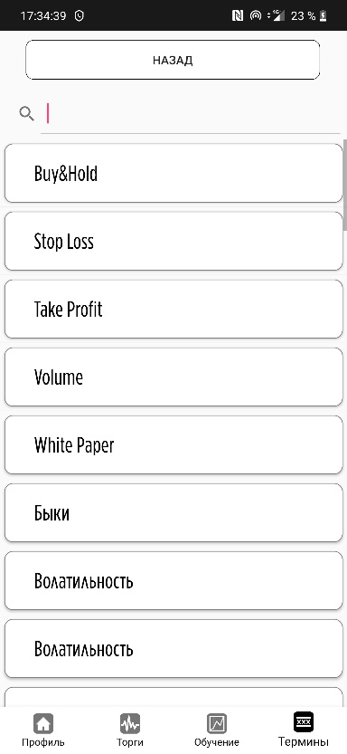

*Рисунок 10*

После ввода запроса в окно поиска список сортируется в соответствии с запросом (рис. 11).

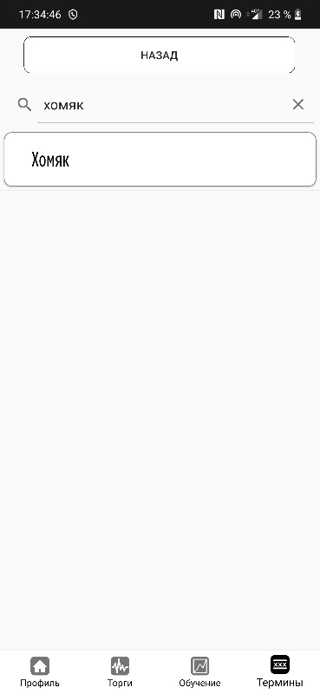

*Рисунок 11*

При нажатии на слово открывается страница с его определением (рис. 12).

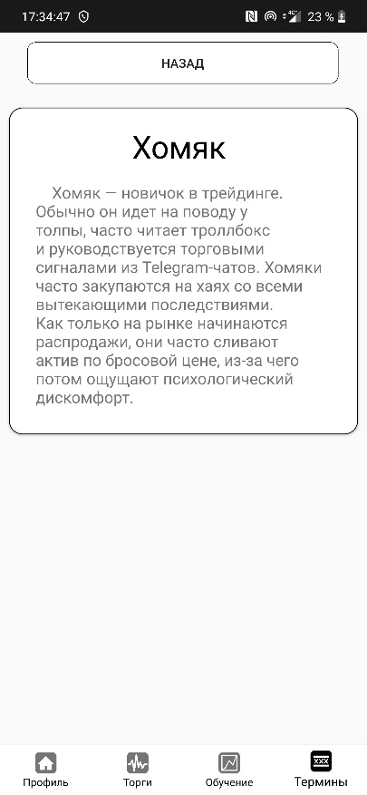

*Рисунок 12*

**3.2.3 Работа со статьями-определениями**

Для открытия статьи необходимо перейти во вкладку «Термины» и нажать на притку интересующего термина (рис. 9). После этого откроется статья-определение в виде карточек (рис.14).

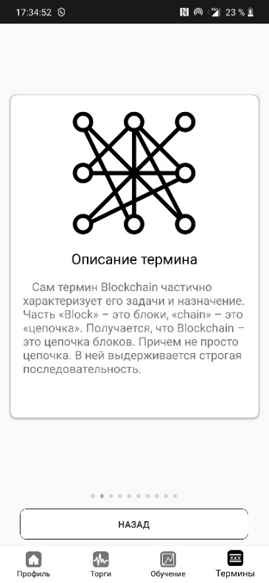

*Рисунок 14*

**3.2.4 Практическая работа с криптовалютами**

Для работы с предложенными валютами необходимо перейти во вкладку «Торги». На открывшийся странице представлен список валют с информацией о них, кнопка принудительного обновления курсов валют, режим «Практика» и история операция (рис.15).

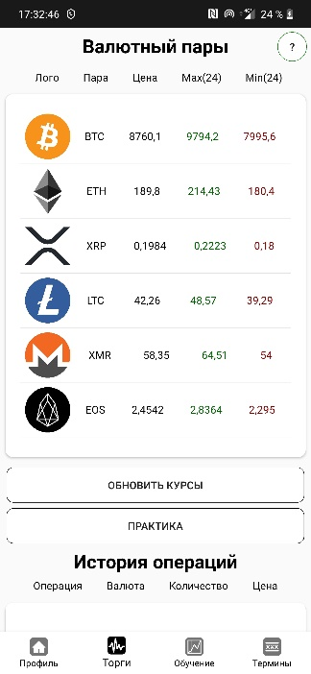

*Рисунок 15*

При нажатии на криптовалюту открывается интерактивный график с блоком навигации (рис.16). При нажатии кнопки «Операции» открывается страница для покупки и продажи валюты (рис.17). После покупки или продажи выводиться уведомлении об успешности операции (рис. 18) и

пользователь возвращается к списку валют.

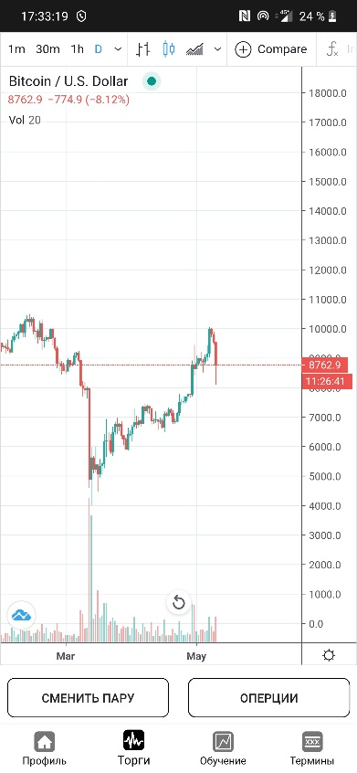

*Рисунок 16*

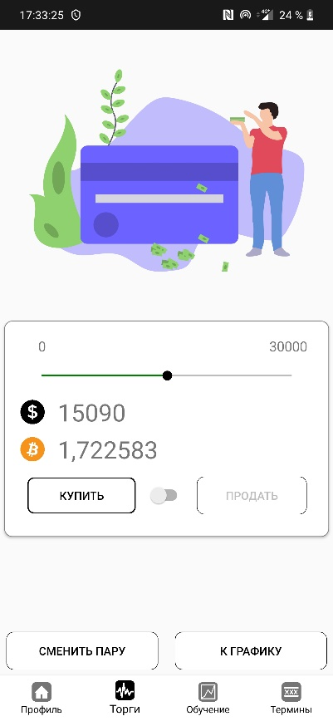

*Рисунок 17*

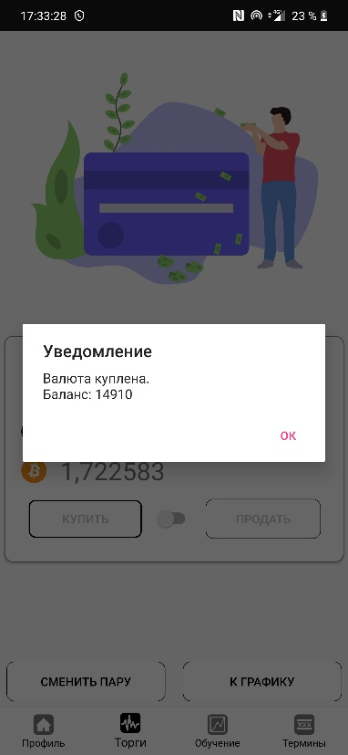

*Рисунок 18*

**3.2.5 Работа с режимом «Практика»**

Для работы в режиме практику необходимо перейти во кладку «Торги» и нажать на кнопку «ПРАКТИКА» (рис. 15). После этого откроется задача для ответа (рис. 19). При нажатии на один из ответом появится правильный ответ и решение в виде рисунка (рис. 20).

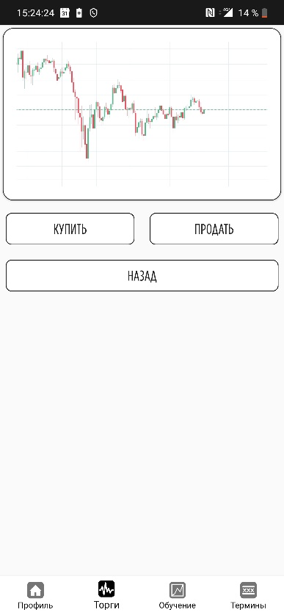

*Рисунок 19*

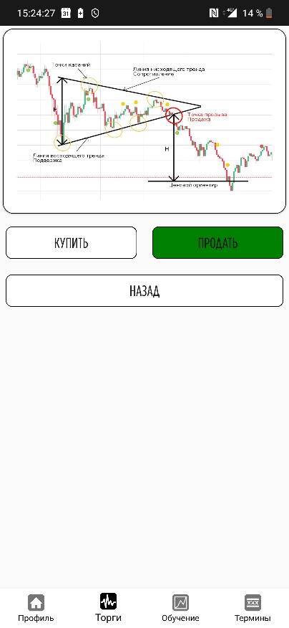

*Рисунок 20*

**3.2.6 Просмотр информации по купленным валютам**

Для просмотра инфографики по купленным валютам необходимо приобрести валюты по писанному выше алгоритму и перейти во кладку «Профиль» (рис. 21). Здесь изображены графики, текущий баланс и суммарный капитал пользователя.

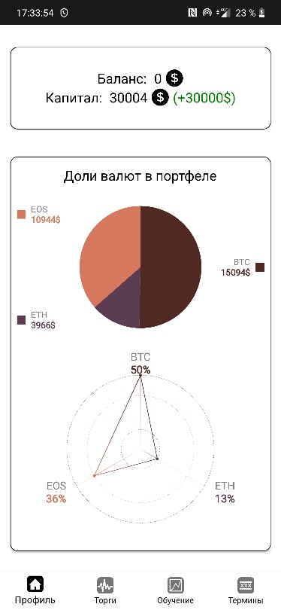

*Рисунок 21*

**3.3 Завершение работы приложения**

Для выхода из приложение необходимо использоваться стандартный метод выхода из приложений, предусмотренный на устройстве пользователя.

**СООБЩЕНИЯ ОПЕРАТОРУ**

Сообщения оператору не предусмотрены.

# 

# ПРИЛОЖЕНИЕ 1

**СПИСОК ИСПОЛЬЗОВАННОЙ ЛИТЕРАТУРЫ**

1. ГОСТ 19.101-77 Виды программ и программных документов. //Единая система программной документации. – М.: ИПК Издательство стандартов, 2001.
2. ГОСТ 19.102-77 Стадии разработки. //Единая система программной документации. – М.: ИПК Издательство стандартов, 2001.
3. ГОСТ 19.103-77 Обозначения программ и программных документов. //Единая система программной документации. – М.: ИПК Издательство стандартов, 2001.
4. ГОСТ 19.104-78 Основные надписи. //Единая система программной документации. – М.: ИПК Издательство стандартов, 2001.
5. ГОСТ 19.105-78 Общие требования к программным документам. //Единая система программной документации. – М.: ИПК Издательство стандартов, 2001.
6. ГОСТ 19.106-78 Требования к программным документам, выполненным печатным способом. //Единая система программной документации. – М.: ИПК Издательство стандартов, 2001.
7. ГОСТ 19.505-79 Руководство оператора. Требования к содержанию и оформлению. //Единая система программной документации. – М.: ИПК Издательство стандартов, 2001.
8. ГОСТ 19.603-78 Общие правила внесения изменений. //Единая система программной документации. – М.: ИПК Издательство стандартов, 2001.
9. ГОСТ 19.604-78 Правила внесения изменений в программные документы, выполненные печатным способом. //Единая система программной документации. – М.: ИПК Издательство стандартов, 2001.
10. Программирование Xamarin [Электронный ресурс]// URL: <https://university.xamarin.com/>(Дата обращения: 11.05.2019, режим доступа: свободный).

ЛИСТ РЕГИСТРАЦИИ ИЗМЕНЕНИЙ

|  |  |  |  |  |  |  |  |  |  |
| --- | --- | --- | --- | --- | --- | --- | --- | --- | --- |
| Лист регистрации изменений | | | | | | | | | |
| Номера листов (страниц) | | | | | Всего листов (страниц в докум.) | № документа | Входящий № сопроводительного докум. и дата | Подп. | Дата |
| Изм. | Измененных | Замененных | Новых | Аннулированных |  |  |  |  |  |
|  |  |  |  |  |  |  |  |  |  |
|  |  |  |  |  |  |  |  |  |  |
|  |  |  |  |  |  |  |  |  |  |
|  |  |  |  |  |  |  |  |  |  |
|  |  |  |  |  |  |  |  |  |  |
|  |  |  |  |  |  |  |  |  |  |
|  |  |  |  |  |  |  |  |  |  |
|  |  |  |  |  |  |  |  |  |  |
|  |  |  |  |  |  |  |  |  |  |
|  |  |  |  |  |  |  |  |  |  |
|  |  |  |  |  |  |  |  |  |  |
|  |  |  |  |  |  |  |  |  |  |
|  |  |  |  |  |  |  |  |  |  |
|  |  |  |  |  |  |  |  |  |  |
|  |  |  |  |  |  |  |  |  |  |
|  |  |  |  |  |  |  |  |  |  |
|  |  |  |  |  |  |  |  |  |  |
|  |  |  |  |  |  |  |  |  |  |
|  |  |  |  |  |  |  |  |  |  |
|  |  |  |  |  |  |  |  |  |  |